**[](http://www2.arnes.si/~ozalecce/info.htm)**

Obvezni izbirni predmeti



za šolsko leto 2024/25

9. razred

April 2024

**VSEBINA**

|  |  |
| --- | --- |
| Vsebina | 2 |
| Predstavitev | 3 |
| Izbirni predmeti po sklopih | 4 |
| Verstva in etika | 5 |
| Filozofija za otroke: Jaz in drugi | 6,7 |
| Likovno snovanje III | 8 |
| Glasba: Ansambelska igra | 9 |
| Glasba: Glasbena dela | 10 |
| Šolsko novinarstvo | 11 |
| Retorika | 12 |
| Vzgoja za medije: Televizija | 13 |
| Filmska vzgoja III | 14 |
| Drugi tuj jezik: Hrvaščina | 15 |
| Drugi tuj jezik: Srbščina | 16 |
| Drugi tuj jezik: Nemščina | 17,18 |
| Turistična vzgoja | 19 |
| Obdelava gradiv: Kovine | 20,21 |
| Računalništvo: Računalniška omrežja | 22 |
| Šport za zdravje | 23 |
| Izbrani šport – odbojka | 24 |
| Astronomija: Daljnogledi in planeti | 25 |
| Poskusi v kemiji | 26 |
| Prehrana: Načini prehranjevanja | 27 |
| Prijava k izbirnim predmetom | 28 |
| Navodila za prijavo preko e-Asistenta | 29,30 |

____________________________________________________________________

*V 9-letni osnovni šoli učenci v zadnji triadi poleg obveznih (skupnih) predmetov, glede na svoje interese izberejo tudi izbirne predmete, ki jih ponudi šola.*



I.

*Predmeti so razvrščeni v dva sklopa:*

1. *družboslovno – humanistični sklop*
2. *naravoslovno – tehnični sklop*

*Glede na izvajanje pa ločimo triletne, triletne (lahko tudi krajše), enoletne (vezane na razred) in enoletne predmete.*

*V skladu z zakonodajo učenec****obvezno izbere dve uri****pouka****obveznih izbirnih******predmetov tedensko****, lahko pa tudi tri ure, če s tem soglašajo starši.*

*Predmetov, ki so enoletni in so jih učenci že obiskovali, si ponovno ne morejo izbrati.*

*Vsakemu od teh predmetov je namenjenih 35 ur v šolskem letu, izjema so tuji jeziki, ki obsegajo vsak po 70 ur letno (2 uri tedensko).*

*Predmeti, ki jih učenec izbere, postanejo redni del njegovega tedenskega urnika in se ocenjujejo z ocenami od 1 do 5.*

*Svetujemo vam, da skupaj z otrokom dobro premislite in izberete predmet, pri katerem bo lahko, glede na svoje sposobnosti in interese, najbolj uspešen.*

____________________________________________________________________

**IZBIRNI PREDMETI** (vsakpredmet je v nadaljevanju opisan):

|  |  |
| --- | --- |
| **Družboslovno – humanistični sklop** | |
| Izbirni predmet | Poučuje |
| 1. Verstva in etika | Andreja BORIŠEK |
| 1. Filozofija za otroke: Jaz in drugi | Nina JANEŽIČ |
| 3. Likovno snovanje III | Neli ŠULER |
| 4. Glasba: Ansambelska igra | Samanta KUNŠT |
| 5. Glasba: Glasbena dela | Samanta KUNŠT |
| 6. Retorika | Urška JAUŠOVEC KOLAR |
| 7. Šolsko novinarstvo | Urška JAUŠOVEC KOLAR |
| 8. Vzgoja za medije: televizija | Monika KOVAČIČ |
| 9. Filmska vzgoja III | Monika KOVAČIČ |
| 10. Drugi tuj jezik: Hrvaščina | Viljem KOTNIK |
| 11. Drugi tuj jezik: Srbščina | Viljem KOTNIK |
| 12. Drugi tuj jezik. Nemščina | Andreja BORIŠEK |
| 13. Turistična vzgoja | Špela HERIČ |
| **Naravoslovno – tehnični sklop** | |
| Izbirni predmet | Poučuje |
| 1. Obdelava gradiv: Kovine | Učitelji tehnike in tehnologije |
| 3. Računalništvo: Računalniška omrežja | Iztok GORIŠEK |
| 4. Šport za zdravje | Športni pedagogi |
| 5. Izbrani šport – odbojka | Športni pedagogi |
| 6. Astronomija: Daljnogledi in planeti | Brigita KRULEC |
| 7. Poizkusi v kemiji | Ana ANTLOGA |
| 8. Prehrana: Načini prehranjevanja | Amadeja ŠALAMUN |

DRUŽBOSLOVNO – HUMANISTIČNI SKLOP

**VERSTVA IN ETIKA**

Izbirni predmet verstva in etika je **triletni, lahko tudi krajši** (7. razred 35 ur, 8. razred 35 ur, 9. razred 32 ur).

Učni načrt in njegovo izvajanje omogočata učencem smiselno izbirati predmet le za eno leto. Z učenjem lahko učenec prične v 7., 8. ali 9. razredu.

Predmet verstva in etika obravnava raznolikost sveta in našo vlogo v njem. Povezuje se z znanji iz zemljepisa, zgodovine, biologije, etike in družbe. Učenci se seznanijo z različnimi narodi, rasami, njihovo kulturo in verovanji. Ugotavljajo povezave in različnosti med njimi, spoznavajo njihove vrednote. Pri tem se srečujejo tudi sami s seboj, svojimi prepričanji, željami, se vzgajajo v strpnosti do drugih in do sebe.

Nekaj splošnih ciljev tega predmeta:

* Pridobivanje objektivnega znanja in razgledanosti iz obravnavanega področja;
* razvijanje sposobnosti za oblikovanje zavesti o samem sebi, svoji identiteti, svojih ciljih;
* razvijanje sposobnosti razumeti druge ljudi, z njimi sodelovati, biti solidaren in pripravljen sporazumno reševati konflikte;
* razvijanje zmožnosti etične presoje in pripravljenosti za odgovornost zase, druge ljudi in naravo;
* pridobivanje kritičnega odnosa do religijskih in tem vzporednih nereligijskih tradicij;
* pomoč pri odkrivanju moralnih vrednot in doseganju spoznanj, ki pomagajo oblikovati življenjske odločitve;
* spoznavanje vloge verstev pri oblikovanju različnih civilizacij, posebej krščanstva pri razvoju evropske kulture in oblikovanju slovenskega naroda.

Andreja Borišek

|  |  |  |  |
| --- | --- | --- | --- |
|  |  |  |  |

**FILOZOFIJA ZA OTROKE : JAZ IN DRUGI**

Izbirni predmet Filozofija za otroke je enoletni predmet in se lahko izvaja v 7., 8. in 9. razredu.



***Si rad/a zastavljaš vprašanja?***

***Rad/a razmišljaš in iščeš odgovore?***

***Rad/a izražaš svoje mnenje, ideje, predloge?***

***Rad/a prisluhneš mnenju, idejam, predlogom drugih?***

***Rad/a misliš s svojo glavo?***

***Če si na zgornja vprašanja odgovoril/a pritrdilno, je izbirni predmet Filozofija za otroke pravi zate.***

Pri predmetu Filozofija za otroke bomo raziskovali svet mišljenja, razvijali domišljijo, kreativnost, kulturo dialoga in miselne spretnosti. V skupini bo vsak učenec enakopravno sodeloval, izražal svoje mnenje, ga utemeljeval, analiziral, prav tako pa prisluhnil sošolcem, njihovemu pogledu, argumentiranju. Pri tem bomo krepili

pozitivno samopodobo, strpnost in humanost.

**KAKO BO POTEKAL POUK?**

Pri učnih urah bomo sedeli v krogu in se sproščeno pogovarjali o različnih temah ter izmenjali misli in stališča. Izhodišče pouka je vsako leto druga čitanka z zgodbami iz življenja otrok, na katerih se pri pouku gradi vodeni dialog; ta učence združi v skupino, ki sodelovalno raziskuje v zgodbe vpletene probleme.

Učiteljica ni tista, ki pozna pravo pot in prave odgovore, temveč je le vaša spremljevalka, ki včasih pomaga, da se ne izgubite preveč.

**PREVERJANJE IN OCENJEVANJE**

Za dobrega filozofa je dovolj, če se zna navadnim stvarem čuditi. Prav zato filozofija ne pozna testov in spraševanja. Filozofija je debata: Kaj misliš o tem? Kakšna je tvoja izkušnja? Kako bi rešili problem? Ali si zadovoljen z rešitvijo?

Ker predmet torej temelji na izražanju in upoštevanju različnih mnenj, razmišljanj, pogledov, ure pa temeljijo na pogovorih, bodo učenci pridobili ocene na podlagi sodelovanja, upoštevanja kulture dialoga ter pisanja kratkih dnevnikov (razmišljanje o predelani temi, debati).

**JAZ IN DRUGI (9. razred)**

Raziskovali bomo družbene odnose, vlogo zakona, vprašanja pravičnosti in lastno izkušnjo življenja v skupnosti. V okviru pouka bomo spoznali namen zakonov, razliko med maščevanjem in kaznijo, odnos med pravičnostjo in svobodo …

Vednost o družbi, ki jo bodo učenci tako usvojili, ne bo učenje vnaprej podane snovi, temveč bo rezultat njihovega lastnega raziskovanja.

Nina Janežič

# Visual Art ClipartLIKOVNO SNOVANJE III

Likovno snovanje je **enoletni** predmet, vezan na razred (9.) in obsega 35 ur (po 2 uri enkrat na 14 dni).

OPREDELITEV IN CILJI PREDMETA:

* Predmet dopolnjuje vsebine rednega predmeta LIKOVNA UMETNOST in predstavlja učenčevo nadaljevanje ter usmerjanje likovnega raziskovalnega sveta.
* Učenci v tem obdobju preidejo od spontanega likovnega izražanja k zavestnejšemu reševanju likovnih problemov.
* Vsebina predmeta je oblikovana in prilagojena starostni stopnji učencev, dopušča pa otrokove lastne interese in zanimanja.
* Z likovno prakso učenci poglabljajo: **pri risanju** zlati rez in perspektivo, **pri kiparstvu** kip in ambient (instalacijo), **pri prostorskem oblikovanju** načrtovanje prostorskih sprememb v lastnem okolju ter **pri vidnih sporočanjih** likovne vsebine in učinkovitost gibalnih, zvočnih ter vidnih sporočil. Srečajo se še z umetniško fotografijo.
* Učencem je omogočeno iskanje novih izraznih možnosti v skladu z njihovim razvijajočim se svetovnim nazorom.
* Za izvajanje posameznih likovnih nalog se uporabljajo, poleg klasičnih, tudi postopki, povezani s fotografiranjem, projiciranjem, fotokopiranjem, skeniranjem,…
* Za poglobljeno spoznavanje umetniških stvaritev in njihov direkten stik obiščejo učenci likovno galerijo ali umetnika v ateljeju.

Neli Šuler

**GLASBA: ANSAMBELSKA IGRA**

Izbirni predmet je **enoletni** program, ki ga učenci lahko obiskujejo v 7., 8. ali 9. razredu devetletke.

K predmetu so vabljeni vsi učenci, ki bi se radi preizkusili v igranju v ansamblu. Zaželeno je, da imajo vsaj minimalno glasbeno predznanje in da obvladajo na osnovni ravni igranje bobnov, kitare, klaviatur ali katerega koli instrumenta.

Ker je osnovni namen predmeta ustvariti šolski ansambel, so k predmetu vabljeni tudi vsi učenci, ki ne obvladajo nobenega instrumenta, a si želijo prepevati.

Šola nudi za namen predmeta svoje instrumente in ozvočenje, zato učencem ni potrebno prinašati v šolo lastnih.

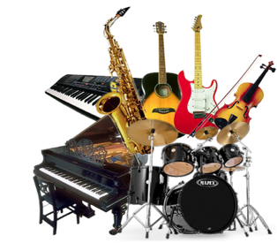CILJI:

* učenci spoznavajo različne sodobne zvrsti glasbe in njihove značilnosti,
* spoznavajo glasbila, namenjena sodobnim zvrstem glasbe (rock, pop, narodno-zabavna),
* učijo se tehnike igranja na različne instrumente ter tehnike vokalnega izvajanja po posameznih zvrsteh,
* pridobivajo osnovna glasbeno-teoretična znanja potrebna za izvajanje tehnično manj zahtevnih skladb,
* poustvarjajo določene izbrane sodobne skladbe,
* ustvarjajo tudi lastne skladbe,
* predstavijo se na šolskih in izven šolskih prireditvah oziroma nastopih.

Samanta Kunšt

**GLASBA: GLASBENA DELA**

Izbirni predmet je namenjen učencem od 7. do 9. razreda in temelji na izvajanju, poslušanju, analizi, raziskovanju in ustvarjanju glasbe.



CILJI PREDMETA:

Učenci:

- pojejo pesmi;

- igrajo ukulele in spremljajo pesmi;

- poslušajo in analizirajo glasbo;

- spoznajo raznolike glasbene žanre;

- spoznajo izbrane skladatelje in pomembna glasbena dela;

- poglabljajo glasbena znanja iz področja glasbene teorije;

- izvajajo glasbeno-didaktične partiture z lastnimi ali Orffovimi glasbili ob zvočnih posnetkih;

- ustvarijo lastno skladbo in glasbeno-didaktično partituro;

- obiskujejo glasbene prireditve in o njih poročajo;

- raziskujejo o različnih glasbenih temah.

Samanta Kunšt

**RETORIKA**

Retorika je obvezni enoletni izbirni predmet in se lahko izvaja v 9. razredu osnovne šole. Namenjena mu je ena ura pouka tedensko, tj. 35 ur letno.

Retorika ali govorništvo je veščina govorjenja, prepričevanja in argumentiranja; z obvladovanjem teh elementov pa lahko tudi v vsakdanjih govornih situacijah nastopamo bolj samozavestno in prepričljivo.

Namen predmeta je spoznavanje različnih retoričnih spretnosti, ki omogočajo obvladovati govor, sporazumevanje in javno nastopanje.

* Učenci se priučijo govorništva kot veščine, se seznanijo s tehnikami in oblikami prepričevanja in vsestranskim obvladovanjem govorne situacije.
* Pri pouku se sami preizkušajo v vlogi govorcev, oblikujejo svoje govore, z njimi nastopajo, govorne nastope snemajo in jih analizirajo.
* Z veščinami dobrega govorjenja in nastopanja se preizkušajo v javnih govornih nastopih na šoli.
* Učenci se naučijo predvsem samostojnega, jasnega in smiselnega oblikovanja in izražanja stališč.

Cilji se bodo uresničevali s timskim delom v razredu po fleksibilnem urniku in s strokovno ekskurzijo v gledališče.

»Igralec se rodi; dober govorec se naredi.«

*Urška Jaušovec Kolar*

**ŠOLSKO NOVINARSTVO**



Izbirni predmet traja eno leto, namenjena mu je ena ura tedensko (35 ur letno), določeno število ur pa se lahko izvaja projektno.

K izbirnemu predmetu se lahko vpišejo učenci 7. in 8. razreda, ki bi radi podrobneje spoznali delo novinarjev in se kot novinarji preizkusili tudi sami. Predmet obsega veliko raziskovalnega in tudi terenskega dela, zato je namenjen vsem zvedavim učencem, ki jih zanima, kaj se dogaja v bližnji in širši okolici ter jih veseli delo novinarja.

Bistvo šolskega novinarstva je, da samostojno (ali v skupini) raziskujete, opazujete dogodke v okolici in o njih pišete ter se preizkušate v novinarskem delu, intervjuvanju, anketiranju in pisanju o aktualnih dogodkih.

Skupaj z učenci bomo:

– pregledovali revije, časopise, spletne portale;

– spremljali radijski in televizijski program;

– iskali zanimivosti ter pisali/snemali različne novinarske prispevke s terena;

– raziskovali zvrsti jezika (sleng, naše narečje, časopisni, radijski in televizijski jezik);

– pisali prispevke za šolski časopis, mladinski tisk in se odzivali na razne slovstvene razpise.

*Urška Jaušovec Kola*

*r*

**VZGOJA ZA MEDIJE: TELEVIZIJA**

Izbirni predmet vzgoja za medije je sestavljen iz zaokroženih tematskih vsebin, ki ga lahko izbirajo učenci ne glede na predznanje, in sicer:

**Televizija – za učence 9. razredov – 32 ur.**

Pri predmetu TELEVIZIJA je poudarek na vsebini in kritičnem spremljanju televizije in drugih sodobnih medijev kot je splet. Učenci spoznajo:

* nastanek, razvoj in značilnosti televizije in spleta,
* delo novinarja na televiziji,
* učinke množičnih medijev (idoli, stereotipi, nasilje) in se do njih kritično opredeljujejo,
* postopek nastanka in snemanja televizijske oddaje (od ideje do izvedbe).

Poudarek pri predmetu je na pridobivanju izkušenj (tvorjenje besedil/oddaj), raziskovalnem in timskem delu (spremljanje dogajanja na šoli in v kraju, pisanje prispevkov). V ekskurziji (v tiskarno/v časopisno hišo/na radio/na televizijo) v praksi spoznajo delo posameznega obravnavanega množičnega medija in imajo stik z novinarji.

*Monika Kovačič*

**FILMSKA VZGOJA III**

* **filmska vzgoja III: Umetnost in družba – za učence 9. razredov – 32 ur.**

Temeljni namen predmeta je, da se učenci seznanijo z osnovami filmske umetnosti ter da se preskusijo v dveh vlogah: v vlogi aktivnega filmskega gledalca (ogledu filma sledi razprava, vzgoja gledalca) in v vlogi filmskega ustvarjalca (filmske delavnice).

Predmet v vseh treh letih izpostavlja doživetje filma, spoznavanje osnov filmske umetnosti in filmsko ustvarjalnost. Poudarek predmeta je na vzgoji gledalca, ki film doživlja in ga razume kritično ter ustvarjalno. Osrednja dejavnost je ogled filma z razpravo, skozi katero bodo učenci spoznali temeljne vrste in osnovne oblike filma, se seznanili s ključnimi prvinami filmskih žanrov, spoznali osnove filmske tehnologije in proces nastajanja filma.

**Filmska vzgoja III** (9. razred) se osredotoča na **dokumentarni film** in učence spodbuja, da bi razumeli družbeni vidik filmske ustvarjalnosti, spoznali osnove dokumentarnega filma, odkrili poglavitne razlike med igranim in dokumentarnim filmom – učenci ustvarijo kratek dokumentarni film.

Cilji se bodo uresničevali s timskim delom v razredu po fleksibilnem urniku in s strokovno ekskurzijo v kino.



*Monika Kovačič*

**DRUGI TUJ JEZIK: HRVAŠČINA**

Izbirni predmet hrvaščina se poučuje **tri leta** (7., 8. in 9. razred) po 2 uri na teden (skupaj 204 ure). Učenec lahko po letu ali dveh učenja izstopi iz programa ali pa se začne učiti tudi v 8. in 9. razredu, če ima ustrezno predznanje.

**Zakaj se učiti hrvaščine?**

* Zaradi sorodnosti jezikov se hrvaščine hitreje naučimo od drugih tujih jezikov,
* možnosti nadaljevanja učenja na srednji šoli in na fakulteti,
* možnosti (prevajalec, profesor, urednik, novinar, turistični delavec …) in pogoji (številni ponudniki zaposlitev zahtevajo znanje dveh in celo več jezikov) za zaposlitev,
* sporazumevanje z govorci hrvaščine v zasebnih ali poklicnih stikih,
* spremljanje medijev in branje v izvirniku,
* znanje sosednjega jezika je osnova za dobre medkulturne in medsosedske odnose,
* listine Sveta Evrope priporočajo učenje sosednjih jezikov.

**Kako so znanja hrvaščine?**

Hrvaščina se poučuje s sodobnimi učnimi metodami, s komunikacijsko-kontrastivnim (primerjave s slovenščino) pristopom ter medpredmetnim povezovanjem s slovenščino, zato učenje hrvaščine zaradi sorodnosti jezikov pomaga pri razumevanju številnih jezikovnih pojavov v materinščini in obratno.

**Cilji učenja hrvaščine**

Bistveni cilji učenja hrvaščine so sposobnost sporazumevanja v različnih govornih položajih, razvijanje jezikovnih dejavnosti (poslušanje, branje, govorjenje, pisanje, prevajanje) ter spoznavanje hrvaške kulture in civilizacije.

*Viljem Kotnik*

**DRUGI TUJ JEZIK: SRBŠČINA**



Izbirni predmet srbščina se poučuje **tri leta** (7., 8. in 9. razred) po 2 uri na teden (skupaj 204 ure). Učenec lahko po letu ali dveh učenja izstopi iz programa ali pa se začne učiti tudi v 8. in 9. razredu, če ima ustrezno predznanje.

**Zakaj se učiti srbščine?**

* Zaradi sorodnosti jezikov se srbščine hitreje naučimo od drugih tujih jezikov,
* možnosti nadaljevanja učenja na srednji šoli in na fakulteti,
* možnosti (prevajalec, profesor, urednik, novinar, turistični delavec …) in pogoji (številni ponudniki zaposlitev zahtevajo znanje dveh in celo več jezikov) za zaposlitev,
* sporazumevanje z govorci srbščine v zasebnih ali poklicnih stikih,
* spremljanje medijev in branje v izvirniku,
* znanje sosednjega jezika je osnova za dobre medkulturne in medsosedske odnose,
* listine Sveta Evrope priporočajo učenje sosednjih jezikov.

**Kako do znanja srbščine?**

Srbščina se poučuje s sodobnimi učnimi metodami, s komunikacijsko-kontrastivnim (primerjave s slovenščino) pristopom ter medpredmetnim povezovanjem s slovenščino, zato učenje srbščine zaradi sorodnosti jezikov pomaga pri razumevanju številnih jezikovnih pojavov v materinščini in obratno.

**Cilji učenja srbščine**

Bistveni cilji učenja srbščine so sposobnost sporazumevanja v različnih govornih položajih, razvijanje jezikovnih dejavnosti (poslušanje, branje, govorjenje, pisanje, prevajanje) ter spoznavanje srbske pisave (cirilice), kulture in civilizacije.

*Viljem Kotnik*

**DRUGI TUJ JEZIK: NEMŠČINA**

Izbirni predmet nemščina je **triletni** predmet, kar pomeni, da bi ga učenec, ki ga izbere v 7. razredu, po dve uri tedensko obiskoval vse do zaključka devetletke. Vendar ob primernem predznanju lahko z učenjem začne tudi v 8. ali 9. razredu ali pa po enem ali dveh letih učenja nemščine izstopi.

* KRATEK OPIS PREDMETA:

Učenci pri učenju nemščine usvajajo znanje in jezikovne sposobnosti, ki so najprej pomembne zaradi neposredne uporabnosti, kasneje pa za njihovo poklicno življenje ter za širjenje komunikacijskih sposobnosti. Z navajanjem k jezikovni interakciji razvija pouk nemščine učenčeve sposobnosti navezovanja osebnih, družbenih in medkulturnih stikov, ki so pomembni za življenje v skupnosti.

* CILJI PREDMETA:

Eden od temeljnih ciljev pouka tujega jezika je vzbuditi zanimanje za drugo in drugačno. Učenje nemščine pomaga razumeti, da je nemščina sredstvo, s katerim lahko pridobijo več znanja in izkušenj.

Učenci pridobivajo informacije o tujih deželah, razvijajo vse štiri jezikovne spretnosti: slušno in bralno razumevanje ter govorno in pisno sporočanje, razvijajo svojo jezikovno zavest in medkulturno vedenje.

* METODE DELA:

Metode dela pri izbirnem predmetu nemščina so takšne, da učence spodbujajo k praktični uporabi jezika, učitelj njihove napake spodbudno popravlja, jih razloži, učencem pa daje tudi možnost, da napake popravljajo med seboj.

Pouk slovnice je le podpora praktični uporabi jezika. Kljub temu pa je naravnan na to, da učenci na koncu znajo razumeti, kar slišijo in preberejo, da znajo kaj povedati in to zapisati.

Učenci bodo sodelovali tudi pri nemški bralni znački, najuspešnejši pa se bodo preizkusili tudi na šolskem oz. državnem tekmovanju iz nemščine.

* OD TEORIJE DO PRAKSE:

V 8. oz. 9. razredu vas popeljemo tudi kam na lepše, da spoznate katero nemško govoreče mesto in deželo in še v živo preizkusite svoje pridobljeno znanje.

*Andreja Borišek*

**TURISTIČNA VZGOJA**



Za koga: 7. razred

obseg (število ur): 35 ur

**Pri pouku boste ustvarjali izvirne miselne vzorce, logotipe,**

**reklamne letake, stripe, pripravili vodenje po domačem kraju …**

Cilji predmeta – učenci:

▪ na primeru domačega kraja spoznavajo turizem kot spreminjajoč razvojni pojav,

▪ spoznavajo in vrednotijo naravne, družbene, gospodarske in politične osnove za razvoj turizma, zlasti naravno in kulturno dediščino v domačem okolju in v Sloveniji,

▪ odkrivajo in vrednotijo tiste sestavine življenja v domačem kraju in regiji, ki bi lahko obogatile obiskovalce in tudi njih same;

▪ se vključujejo v turistično življenje domačega kraja, se preizkusijo kot turistični vodniki,

▪ spoznavajo turistične poklice in možnosti zaposlovanja v turističnih dejavnostih ter

▪ razvijajo sposobnost kulturnega komuniciranja in javnega nastopanja.

Špela Herič

NARAVOSLOVNO – TEHNIČNI SKLOP

**OBDELAVA GRADIV - KOVINE**

**Učenci:** 9. razreda **Število ur:** 35 ur letno

Verjamemo, da je pridobivanje ročnih spretnosti v sedanjem času ena izmed pomembnih dejavnosti za vse življenje, zato je izbirni predmet OBDELAVA GRADIV možnost za nadgradnjo že pridobljenega znanja.

Če želite šolsko uro preživeti ustvarjalno in sproščeno izberite izbirni predmet Obdelava gradiv. Naša najpomembnejša metoda dela bo praktično delo. Predmet je namenjen učencem, ki radi izdelujejo izdelke iz kovin in bi se radi tega naučili še bolje. Predmet je namenjen tako fantom kot dekletom.

SPLOŠNI CILJI PREDMETA

* učenci bolje razumejo okolje z vidika tehničnih in tehnoloških rešitev, ki jih obdajajo;
* izdelajo in uporabljajo tehnično dokumentacijo;
* projektirajo uporaben izdelek kot sintezo tehnoloških, likovnih, kulturnih, ekoloških in

drugih znanj;

* spoznavajo sestavo, krmiljenje in delovanje nekaterih strojev;
* spoznajo lastnosti jekla, pridobivanje in obdelave;
* ob delu utrdijo spoznanja o lastnosti in uporabnosti gradiv, še posebej jekla;
* primerjajo osnovne tehnološke lastnosti nekaterih gradiv med seboj;
* spoznavajo sestavo in delovanje pripomočkov, orodij in strojev za obdelavo kovin;
* opravljajo osnovne delovne operacije z ročnimi orodji in stroji ter organizirajo delovno mesto;
* navajajo se na smotrno organizacijo in planiranje proizvodnje;
* spoznavajo nevarnosti pri delu in uporabljajo sredstva ter ukrepe za varno delo;
* spoznajo se s tehničnimi poklici v industriji in obrti;
* razvijajo kritičen odnos do dela in varstva okolja.

IZ VSEBINE

Učenci izdelajo vsaj:

* en izdelek po učiteljevi dokumentaciji za izdelavo predmeta z zmožnostjo ustvarjalne dopolnitve predmeta,
* en izdelek po načinu projektne naloge (npr. svečnik, stojalo za rože …),
* en izdelek za sprostitev.

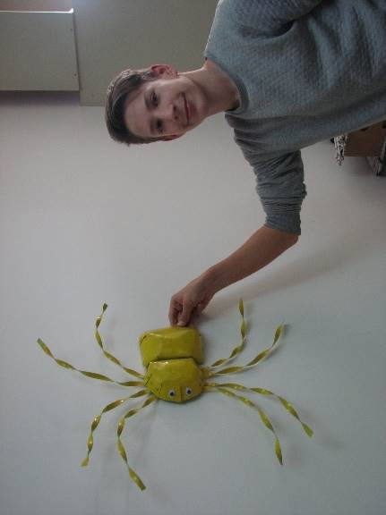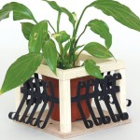

Ob zaključku obravnavanih vsebin učenci pripravijo razstavo lastnih izdelkov.

PRIDOBIVANJE OCEN

Ocenjujemo končne izdelke in praktično delo.

POVEZAVA S PREDMETI

Z matematiko, računalništvom, kemijo, fiziko, zgodovino in geografijo.

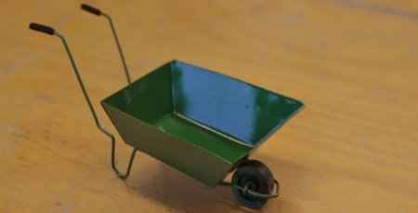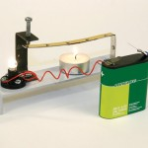

Učitelji tehnike in tehnologije

**RAČUNALNIŠTVO: Računalniška omrežja**

Računalništvo je **naravoslovno-tehnični izbirni** predmet, ki ga učenci in učenke lahko izberejo v tretji triadi trikrat.

Učenec **v 9. razredu** ima tako možnost **izbrati** ta predmet **že tretjič**.

V sklopu **računalniška omrežja** pridobijo učenci in učenke osnovna znanja za oblikovanje in izdelavo dokumentov, ki jih vpletejo v omrežje internet. Delo je projektno naravnano. Pri delu sodelujejo še timko učitelji, ki predlagajo naslove nalog. Znanja pridobljena na tej stopnji so osnova za delo na srednji šoli pri predmetu informatika.

**Vsebina:**

Pri delu spoznajo **urejanje podatkov** za splet, kot so besedilo, števila, animacije, snemanje zvoka, video.

Uporabljajo e-pošto.

Uporabljajo digitalni fotoaparat in skener…

Spoznajo in uporabljajo programe za obdelavo slik.

Spoznajo osnove html jezika.

Spoznajo in uporabljajo **programe za izdelavo statičnih spletnih strani** in okolje za izdelavo dinamičnih spletnih strani ter z njimi izdelajo svoje spletne strani, ki jih usklajujejo z ostalimi člani skupine. Nalogo skupinsko predstavijo.

*Iztok Gorišek*



#### ŠPORT ZA ZDRAVJE

Šport za sprostitev je **enoletni** predmet, ki ga lahko obiskujejo učenci 7. , 8. in 9. razreda.

* Telesni razvoj, razvoj gibalnih in funkcionalnih sposobnosti.
* Usvajanje in spopolnjevanje različnih športnih znanj.
* Seznanjanje s teoretičnimi vsebinami.
* Prijetno doživljanje športa, oblikovanje in razvoj stališč, navad in načinov ravnanja.

**Praktične vsebine:**

* splošna kondicijska priprava
* tek »jogging«
* pohodništvo, gorništvo
* plavanje
* smučanje
* borilni športi
* lokostrelstvo
* namizni tenis
* tenis
* plezanje po umetni plezalni steni
* kolesarjenje

**Splošno teoretične vsebine:**

* dobro počutje in zdrav način življenja;
* razvoj in spremljava gibalnih in funkcionalnih sposobnosti;
* spoštovanje pravil športnega obnašanja;
* pomen koristnega preživljanja prostega časa z vidika zdravja in druženja;
* varovanje okolja

*Športni pedagogi*

#### IZBRANI ŠPORT – ODBOJKA

Izbrani šport - odbojka je **enoletni** predmet, ki ga lahko obiskujejo učenci 9. razreda.

**Praktične vsebine:**

* spopolnjevanje osnovnih in tehničnih elementov: zgornji in spodnji odboj, spodnji servis
* učenje zahtevnejših tehničnih in taktičnih elementov: podaja, sprejem servisa, zgornji servis, napadalni udarec, enojni in dvojni blok, sodelovanje v obrambi v sistemu »center naprej«
* igralne različice 2:2 in 3:3 na različnih velikostih igrišč, igra 6:6 na skrajšanem ali normalnem igrišču

**Teoretične vsebine:**

* pravila igre
* sodniški znaki

**Raven znanja:**

- uspešna uporaba osnovnih in zahtevnejših tehničnih ter taktičnih elementov v igri 6:6 na normalnem igrišču

#### ODBOJKA Ivanec 2 – Nedelišće Elting 3:1 - eIvanec

*Športni pedagogi*

.



**ASTRONOMIJA: DALJNOGLEDI IN PLANETI**

Predmet Daljnogledi in planeti je **enoletni predmet in je** namenjen učencem 7., 8. in 9. razreda.

Pri izbirnem predmetu astronomije boste v 35 urah izvedeli zakonitosti, ki veljajo v vesolju.

**S pomočjo opazovanja, eksperimentiranja in spremljanja dogodkov preko interneta, bomo poskušali odgovoriti na vprašanja, ki se nanašajo na temo: Daljnogledi in planeti.**

Spoznavali bomo naslednje teme:

* Vrste objektov v vesolju, njihove oddaljenosti in velikosti, spoznavanje Zemlje in teles v sončevem sistemu, zvezd in galaksij.
* Orientacija po nebu. Vzhajanje in zahajanje zvezd, navidezno gibanje Sonca in teles sončevega sistema, kako to vidimo na različnih mestih na Zemlji in kako bi to videli iz vesolja.
* Opazovanja s teleskopom. Pogledi skozi različne teleskope
* Astronomska opazovanja Lune, Sonca in planetov, pogledi na zvezde in gruče zvezd.

**V šolskem letu 2024/25 bomo izvedli predmet astronomije v obliki astronomskega tabora.**

**Vse vsebine bodo učenci spoznali v strnjenem programu v astronomskem taboru, ki ga bomo izvedli v mesecu novembru. V taboru bomo izvedli predvsem dnevna in nočna opazovanja s pomočjo teleskopa, dvogleda, opazovanje nočnega neba preko različnih računalniških programov. Poleg astronomskih vsebin, bodo učencem ponujene tudi druge vsebine, ki jih bodo učenci izbrali.**

**Čaka nas torej pestro šolsko leto, ki bo polno astronomskih vsebin.**



*Brigita Krulec*

#### POSKUSI V KEMIJI - POK

Izbirni predmet je namenjen učencem 8. in 9. razreda v obsegu 35 oz. 32 ur.

Izbirni predmet POSKUSI V KEMIJI bi lahko opisali preprosto z eno samo besedo – EKSPERIMENTIRANJE. Učenci spoznavajo metode varnega eksperimentalnega dela v kemiji, razvijajo eksperimentalne spretnosti in eksperimentalni pristop, ki vključuje prvine znanstvenega pristopa.

Poudarek bo na samostojnem delu, oziroma bo delo potekalo v paru ali v skupinah. Kjer bo možno, bomo eksperimentalne vaje razširili s terenskim delom (npr. zbiranjem vzorcev za analizo).

Rezultati eksperimentalnega dela bodo v največji možni meri konkretni izdelki, v katere lahko učenci vključijo svojo kreativnost.

Razvoj eksperimentalnega pristopa in veščin predstavlja znanje, katerega učenci nadgrajujejo v srednji šoli.



Ana Antloga

**PREHRANA: NAČINI PREHRANJEVANJA**

Izbirni predmet lahko izberejo učenci 9. razreda. Letno obsega 35 ur.

Pri izbirnem predmetu Načini prehranjevanja spoznavajo učenci prehrano z vidika zagotavljanja in varovanja zdravja.

Učijo se o pomembnosti zdrave prehrane, spoznavajo različne načine prehranjevanja, prehrano v različnih starostnih obdobjih življenja in v posebnih razmerah.



Spoznavajo slovenske narodne jedi in analizirajo nacionalne jedi drugih držav.

Uporabljajo enostavne metode za ugotavljanje stanja prehranjenosti in načrtujejo ter analizirajo prehrano v družini.

Spoznavajo poklice živilske stroke in pridobivajo znanja za študij na zdravstvenih, gostinsko-turističnih in agroživilskih šolah.

Pri praktični pripravi hrane učenci razvijajo individualno ustvarjalnost in pravilen pristop k timskemu delu.



Amadeja Šalamun

#### PRIJAVA K IZBIRNIM PREDMETOM

Učenec lahko izbira med predmeti, ki jih ponuja šola.

Izbrati mora **dve uri pouka izbirnih predmetov tedensko** (npr. dva izbirna predmeta ali tuj jezik, ki že tako poteka v obsegu dveh ur tedensko).

Lahko pa izbere tudi tri ure, če s tem soglašajo starši.

Predmetov, ki so enoletni in so jih učenci že obiskovali, si ponovno ne morejo izbrati.

Vsakemu od teh predmetov je namenjenih 35 ur v šolskem letu, izjema so tuji jeziki, ki obsegajo vsak po 70 ur letno (2 uri tedensko).

Predmeti, ki jih učenec izbere, postanejo redni del njegovega tedenskega urnika in se ocenjujejo z ocenami od 1 do 5.

Svetujemo vam, da skupaj z otrokom dobro premislite in izberete predmet, pri katerem bo lahko, glede na svoje sposobnosti in interese, najbolj uspešen.

Učenec, ki obiskuje glasbeno šolo z javno veljavnim programom, je lahko oproščen sodelovanja pri izbirnih predmetih – v celoti ali le pri eni uri tedensko. V tem primeru učenec odda šoli potrdilo o vpisu v glasbeno šolo (do junija oziroma najkasneje do 31. 8. 2024). Ravnateljica v skladu z določbami zakona, ki ureja splošni upravni postopek, odloči o oprostitvi za posamezno šolsko leto.

Predlagamo, da rangirate vse izbirne predmete. Na prvo mesto uvrstite tisti predmet, ki ga želi učenec obiskovati in na drugo mesto naslednjega. Rangiranje je pomembno zaradi morebitnih premajhnih prijav k določenemu predmetu..

Dodatne infomacije glede prijave preko eAsistenta: [iztok.gorisek@1os-zalec.si](mailto:iztok.gorisek@1os-zalec.si)

oz. pri posameznih izvajalcih izbirnih predmetov na njihovih e-mailih oz. preko eAsistenta.

**NAVODILA ZA PRIJAVO PREKO EASISTENTA**

Postopek izbire izbirnih predmetov opravite starši, skupaj z vašim otrokom v eAsistentu za starše.

Vsak starš, ki ima izbran način komunikacije s šolo preko eAsistenta in urejene dostopne podatke (minimalna ali popolna elektronska komunikacija), lahko odda prijavo na obvezne izbirne predmete preko portala za starše.

Po kliku na IZBERI PREDMETE se odpre navodilo, kako uredite predmete in oddate prijavo.

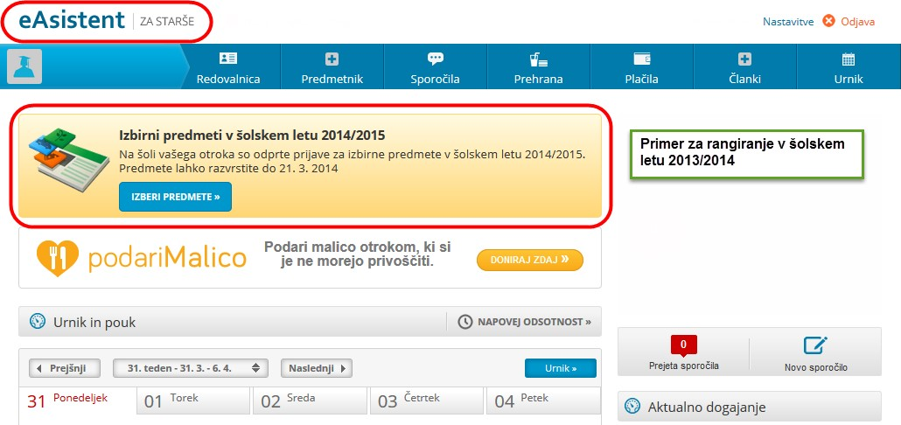

Ogledate si lahko tudi videoposnetek, ki predstavlja postopek oddaje izbirnih predmetov v eAsistentu.

<https://www.youtube.com/watch?v=o1LviUzs4Bs>

Največjo težo bodo imeli predmeti, razporejeni na vrhu seznama. Starši imate tudi možnost označiti, ali želite oprostiti učenca izbirnih predmetov (zaradi obiskovanja glasbene šole z javno veljavnim programom) oz. mu dodati še eno dodatno uro (če želite, da obiskuje 3 ure izbirnih predmetov tedensko). Primer spodaj.

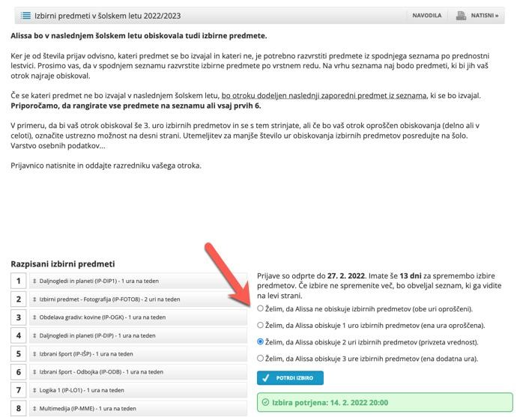

Ko boste starši razvrstili izbirne predmete, boste povezavo do izbirnih predmetov našli na desni strani nad navedenim Aktualnim dogajanjem, dokler bo rok za prijave odprt, in boste lahko izbiro še spremenili. (primer spodaj)

